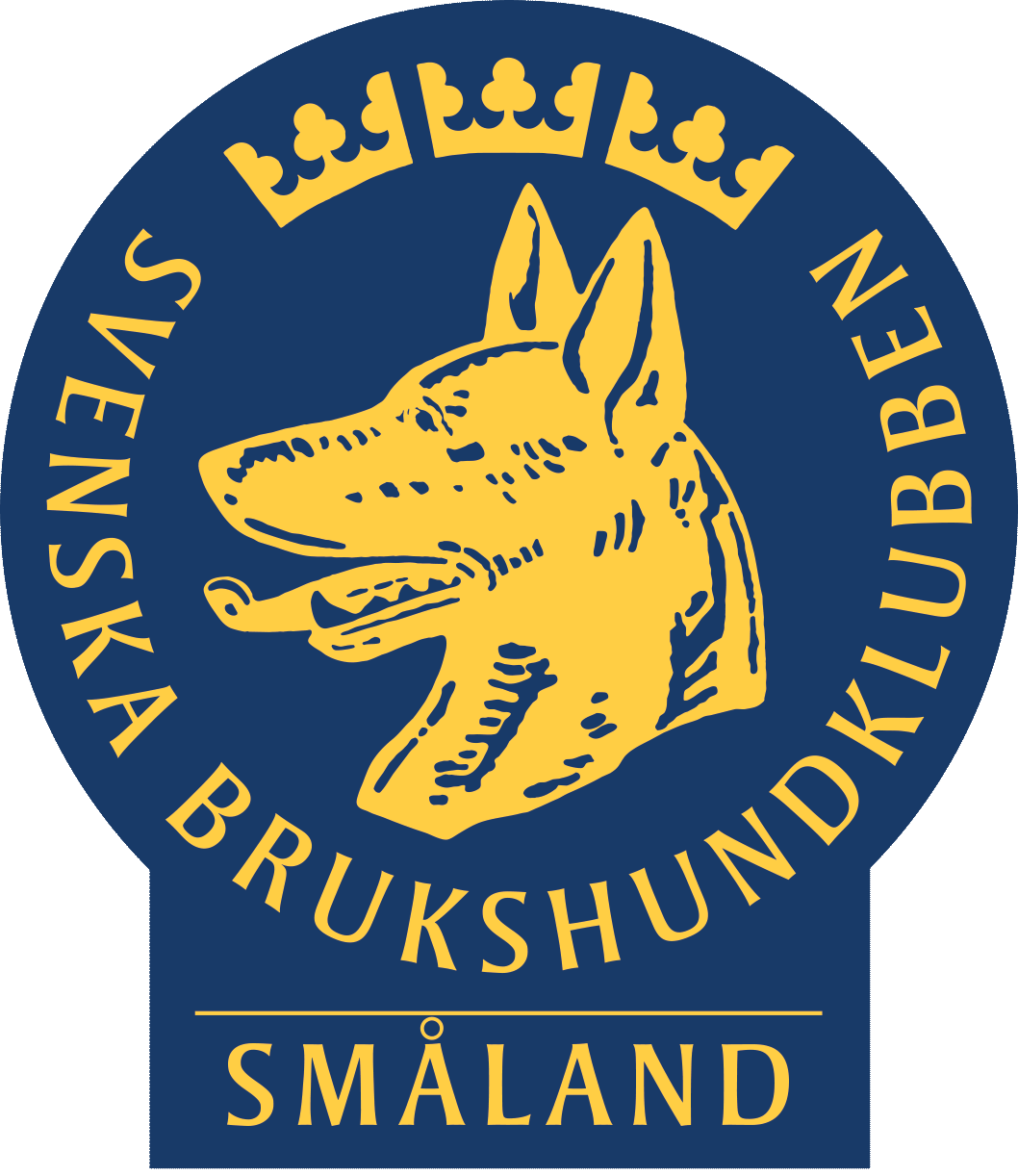 Svenska Brukshundklubben
Smålandsdistriktet

Protokoll, Styrelsemöte

Plats: Njudung BK

Tid: 2019-10-02 kl 19.00

Närvarande: Ordförande Billy Andersson, vice ordförande Tobias den Braver,
kassör Anders Falk, sekreterare Ann-Christine Holm, 1:a ledamot
Carina Andersson , 2.a ledamot Anitha Alarik, 1:a suppleant Diana
Valtysdottir och 3:e suppleant Jens Westlund.
Ej närvarande: 3:e ledamot Sanne Laursen och 2:a suppleant Cecilia Alexandersson.

§19:103 Mötets öppnande
Ordförande förklarade mötet öppnat och hälsade alla välkomna.

§19:104 Godkännande av dagordningen
Den föreslagna dagordningen godkändes.

§19:105 Val av protokolljusterare
Att tillsammans med ordförande justera dagens protokoll valdes
1:a suppleant Diana Valtysdottir och 3:e suppleant Jens Westlund.

§19:106 Föregående protokoll
Protokollet från senaste styrelsemötet är justerat och lades till handlingarna.

§19:107 Ordförandes punkt
Ordförande informerar att Nybro BK, som fått sitt arrendeavtal med kommunen uppsagt, flyttar sin verksamhet från Nybro till Kristvallabrunn. Klubben har ett fint samarbete med Nybro kommun och Kristvalla idrottsklubb.
Ytterligare en lokalklubb har fått sitt arrendeavtal uppsagt. Just nu oklart hur framtiden ser ut.
På en av distriktets klubbar råder konflikt och turbulent stämning. Styrelsen, som helhet, deklarerar att de vill avgå vid årsmötet. Distriktet ska gå in och stötta och försöka bringa klarhet i vad som försiggår.

§19:108 Bordlagda ärenden
Inga bordlagda ärenden.

§19:109 Inkommande och utgående
- Post
Från förbundet inkommet brev att det införs ett nytt tävlingssystem med nya betalningsrutiner. I det nya systemet kommer det att finnas ett nytt betalningssystem för att få ett större utbud av betalningar att erbjuda de tävlande. Info om detta läggs på hemsidan. Bilaga 1.
- Skrivelser
Från Värnamo BK inkommen skrivelse. De avser att ansöka om SM i Lydnad och Rally 2021, men vill först rikta några frågeställningar till förbundet.

§19:110 Nytt beslutsärende
- Medlemsmöte
Medlemsmöte beslutas till 6 november kl 19.00 på Njudung BK. Kallelse med dagordning skickas ut till klubbarna och läggs även på hemsidan.
- Föreningsteknik
Utbildning i föreningsteknik för klubbarnas ordförande, kassörer och sekreterare på Vrigstad värdshus 6 oktober kl 09.00. 14 klubbar har anmält sitt intresse att delta.
- Frågor inför ansökan SM
Styrelsen är enig med Värnamo BK i deras frågor till förbundet gällande förberedelser av SM. Skrivelsen ska skickas vidare till förbundet.
- Motioner
Styrelsen diskuterar och beslutar om de motioner som ska delges SBK inför kongressen 2020.

§ 19:111 Kassörens rapport
Anders Falk informerar om
- Medlemsantalet, som vid tiden för styrelsemötet, ligger på 6 358 st. Bilaga 3.
- Balansrapport per tiden 2019-10-02. Bilaga 4.
- Resultatrapport per tiden 2019-10-02. Bilaga 5a och 5b.

§19:112 Utbildningssektorns rapport
Inbjudan ska skickas ut till utbildningarna SBK Instruktör 1 och SBK-instruktör 2 samt till SBK Bruks tävlingslydnad.
Fördjupad raskunskap 19-20/10 arrangeras i samarbete med Torsås BK.
Utvecklingskurserna är inställda pga för få anmälda.

§19:113 Tävlingssektorns rapport
Inget att rapportera.

§19:114 Tjänstehundssektorns rapport
Patrullhund:Ann-Christine och Billy är anmälda till KU kontrollant i Sjöbo 10/10.
Räddningshund: Tre ekipage har uppdaterad status för att stå med på NUSAR:s larmlista. Dessa är Hans Viborg, Christoffer Eriksson och Thomas Ericson. Viborg och Ericson deltar på övning med NUSAR-styrkan vecka 42.

§19:115 PR-sektorns rapport
Ett brev ang förtjänsttecken ska skickas till klubbarna. Många klubbar skickar in ansökan till fel person. Dessa ska skickas till Sanne Laursen i PR-sektorn.
Nya roll-ups ska köpas in.

§19:116 Webansvarigs rapport.
Inget att rapportera.

§19:117 Rallysektorns rapport.
Ingen rapport.

§19:118 Rasutvecklingssektorns rapport
Ingen inkommen rapport.

§19:119 Övrigt
Inget övrigt att tillägga.

§19:120 Nästa möte
Nästa styrelsemöte på Njudung BK 2019-11-06 kl 19.00.

§19:121 Mötets avslutande
Ordförande tackar för visat intresse och avslutar mötet.

Ordförande Protokollförare

__________________ _________________

Billy Andersson Ann-Christine Holm

Protokollusterare: Protokolljusterare:

_________________ _______________

Diana Valtysdottir Jens Westlund

